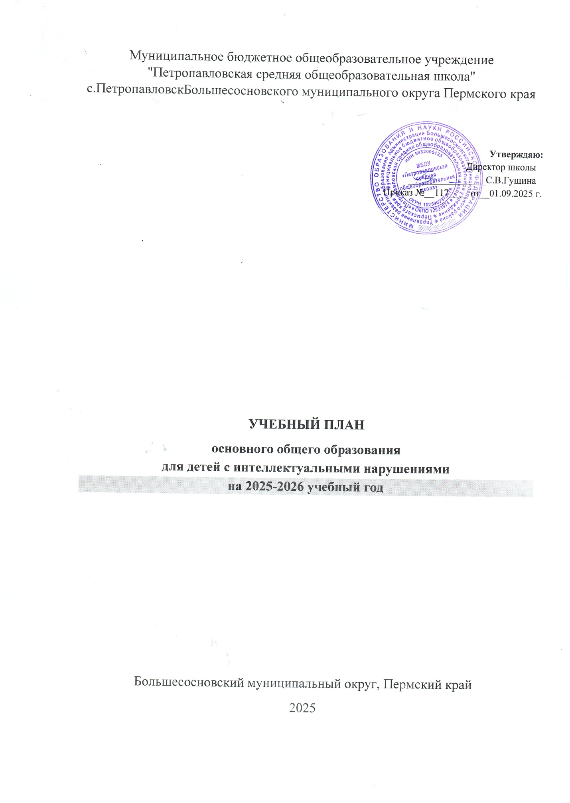

Муниципальное бюджетное общеобразовательное учреждение

"Петропавловская средняя общеобразовательная школа"

с.ПетропавловскБольшесосновского муниципального округа Пермского края

**Утверждаю:**

Директор школы

________________С.В.Гущина

Приказ №__117____ от__01.09.2025 г.

**УЧЕБНЫЙ ПЛАН**

основного общего образования

для детей с интеллектуальными нарушениями

**на 2025-2026 учебный год**

Большесосновский муниципальный округ, Пермский край

2025

**Пояснительная записка**

Учебный план основного общего образования муниципальное бюджетное общеобразовательное учреждение "Петропавловская средняя общеобразовательная школа"(далее - учебный план) для 5-9 классов,), реализующей АООП УО (вариант 1), фиксирует общий объем нагрузки, максимальный объем аудиторной нагрузки обучающихся, состав и структуру обязательных предметных областей, распределяет учебное время, отводимое на их освоение по классам и учебным предметам.

Учебный план является частью образовательной программымуниципальное бюджетное общеобразовательное учреждение "Петропавловская средняя общеобразовательная школа", разработанной в соответствии с ФГОС основного общего образования, с учетом Федеральной Адаптированной образовательной программой основного общего образования обучающихся с интеллектуальными нарушениями, и обеспечивает выполнениесанитарно-эпидемиологических требований СП 2.4.3648-20 игигиенических нормативов и требований СанПиН 1.2.3685-21

Учебный год в муниципальном бюджетном общеобразовательном учреждении "Петропавловская средняя общеобразовательная школа"начинается01.09.2025г и заканчивается 26.05.2026г.

Продолжительность учебного года в 5-9 классах составляет 34 учебные недели.

Учебные занятия для учащихся 5-9 классов проводятся по5-ти дневной учебной неделе.

Максимальный объем аудиторной нагрузки обучающихся в неделю составляет в 5 классе – 29 часов, в 6 классе – 30 часов, в 7 классе – 32 часа, в 8-9 классах – 33 часа..

Продолжительность урока (академический час) составляет 40 минут.

Учебный план состоит из двух частей — обязательной части и части, формируемой участниками образовательных отношений. Обязательная часть учебного плана определяет состав учебных предметов обязательных предметных областей.

Часть учебного плана, формируемая участниками образовательных отношений, обеспечивает реализацию особых (специфических) образовательных потребностей, характерных для каждой группы обучающихся, а также индивидуальных потребностей каждого обучающегося.

Выбор коррекционных индивидуальных и групповых занятий, их количественное соотношение может осуществляться общеобразовательной организацией самостоятельно, исходя из психофизических особенностей, обучающихся с интеллектуальными нарушениями на основании рекомендаций ПМПК.

В муниципальном бюджетном общеобразовательном учреждении "Петропавловская средняя общеобразовательная школа"языкомобучения является русский язык .

Промежуточная аттестация–процедура, проводимая с целью оценки качества освоения обучающимися части содержания(четвертное оценивание) или всего объема учебной дисциплины за учебный год (годовое оценивание).

Промежуточнаяаттестацияза четверть и годовая аттестация обучающихся осуществляется в соответствии с календарным учебнымграфиком.

Все предметы обязательной части учебного плана оцениваются по четвертям. Предметы из части, формируемой участникамиобразовательных отношений, являются безотметочными и оцениваются «зачет» или «незачет» по итогам четверти.

Промежуточнаяаттестация проходит на последней учебной неделе четверти.Формы и порядок проведения промежуточной аттестации определяются «Положением о формах, периодичности и порядке  
текущего контроля успеваемости и промежуточной аттестации обучающихся муниципальное бюджетное общеобразовательное учреждение "Петропавловская средняя общеобразовательная школа".

**По окончании 9 класса учащиеся сдают комплексный экзамен и получают документ установленного образца об окончании школы.**

В системе внеурочной деятельности проводится коррекционно-развивающая работа, предусматривающая организацию и проведение занятий, способствующих социально-личностному развитию обучающихся, коррекции недостатков в психическом и физическом развитии и освоению ими содержания образования.

**Учебный план МБОУ «Петропавловская средняя общеобразовательная школа »общего образования обучающихся с интеллектуальными нарушениямина 2025-2026 уч. год.**

**(8вид, 1 вариант)**

|  |  |  |  |  |  |
| --- | --- | --- | --- | --- | --- |
|  | Предметные области | Классы  Учебные предметы | **5кл** | **8кл** | **9 кл** |
|  | Образовательная часть |  |  |  |  |
| 1 | Язык и речевая практика | Русский язык  Чтение  (Литературное чтение) | 4  4 | 4  4 | 4  4 |
| 2 | Математика | Математика  Информатика | 4 | 3  1 | 3  1 |
| 3 | Естествознание | Биология  География  Природоведение | 2 | 2  2 | 2  2 |
| 4 | Человек и общество | Основы социальной жизни  История Отечества | 2  2 | 2  2 | 2  2 |
| 5 | Искусство | Изобразительное искусство  Музыка | 2  1 | -  - | -  - |
| 6 | Физическая культура | Физкультура | 3 | 3 | 3 |
| 7 | Технологии | Труд (технология) по профилям «Столярное дело» | 6 | 7 | 7 |
| **Итого** | |  | **27** | **30** | **30** |
| Часть, формируемая участниками образовательных отношений | | |  |  |  |
| Коррекционно-развивающая область  (психологический практикум) | | | 2 | 2 | 2 |
| Логопедические занятия | | |  | 1 | 1 |
| Итого недельная нагрузка | | | **29** | **33** | **33** |
| Количество учебных недель | | | **34** | **34** | **34** |
| Всего часов за год | | | **986** | **1122** | **1122** |

**План внеурочной деятельности (недельный)**

**муниципальное бюджетное общеобразовательное учреждение**

**"Петропавловская средняя общеобразовательная школа"**

|  |  |  |  |  |
| --- | --- | --- | --- | --- |
| **Учебные курсы** | **Количество часов в неделю** | | | |
|  | **5** | **8** | 9 |
| Разговор о важном |  | 1 | 1 | 1 |
| Профориентационный минимум |  | 0 | 1 | 1 |
|  |  |  |  |  |
|  |  |  |  |  |
| ИТОГО недельная нагрузка |  | 1 | 2 | 2 |